Materiale til studieaktivitet  i 3. semester  ”To do liste” | Stud:
 | Sygehus: | Afsnit: | Periode:
 | AKU: |  | Initialer:
 | KV: |  | Initialer:

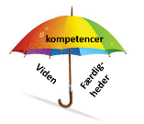  Ansvarlig  Opgaver | KKU/AKU/KV  Dato og initialer | Stud.  Dato og initialer
Velkomstbrev inkl. arbejdsplan i Praktikportalen PP | Under fanen oversigt i PP
Evt. IT-oprettelse (D4 363654) | Vejl. opretter D4 363654 | Stud. læser D4 333749
Tjekke Tryg-brandskolen max. 1 år (uploade i PP) | Vejl. tjekker | Stud. uploader
Udlevere og gennemgå introprogram (eget afsnit) | Vejl. Udleverer
Udlevere og intro til: Materiale til studieaktivitet | Vejl. udleverer
Besvare elektronisk evalueringsskema |  | Stud. besvare, se QR på introprogram
Uploade feedback og refleksioner i Praktikportal (PP) |  | Stud. uploader
Afslutte forløb i PP | Vejl. Afslutter

Uddannelsessamtaler og feedback (studerende er medansvarlig for udfyldelse)
Fælles forpligtende aftale om studieaktivitet og mødepligt | Dato:
Du uploader resumé i praktikportalen | Studerendes ansvar:

Studieaktivitet I (a: Indsamle patientviden & b: situationsbestemt kommunikation)
Udvælg teori/metode til indsamling og kommunikation | Studerendes ansvar:
Aftale dato for praktisk afvikling | Dato:
Aftale dato for mundtlig feed back & feed forward | Dato:
Du uploader noter fra feedback og forward i praktikportalen | Studerendes ansvar: september 2023

Studieaktivitet II (Teknologi)
Indsamle data om teknologi (informations- og kommunikationsteknologi) | Studerendes ansvar:
Registrere anvendelserne af teknologi | Studerendes ansvar:
Opnå erfaringer med anvendelsen | Studerendes ansvar:
Reflektere over betydningen af teknologi | Studerendes ansvar:
Aftale dato for mundtlig feed back & feed forward (kombineres med andre) | Dato:
Du uploader dine registrerede data i praktikportalen | Studerendes ansvar:

Vejleder godkender mødepligt i PP | Timer i alt: | Dato:

Introduktionsprogram

Emnerne kan indsættes i afsnittets øvrige introduktionsmateriale
Dato | Emne | Bemærkninger | Dato/Sign.:
 | Uniform, Omklædningsforhold, personaleskab | Alt om din praktik - Region Sjælland - Vi er til for dig (regionsjaelland.dk)
 | Introduktion til relevante kliniske retningslinjer i D4
 | Sikkerhed og fortrolighed ved personhenførbare data | Alt om din praktik - Region Sjælland - Vi er til for dig (regionsjaelland.dk)
 | Beredskabsplan og placering af: brandslukningsudstyr
 | Handling ift. hjerte- lungeredning | Dok på HLR fra skolen
 | SP – AKU vurderer om og hvordan den studerende introduceres til SP SP – AKU vurderer om og hvordan den studerende introduceres til SP
 | Arbejdskultur – syge- raskmelding til afsnittet
 | Læringsmiljø – studierum mm.
 | Elektronisk evaluering – skema er på hjemmeside eller brug denne QR-kode | 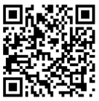

Indledning

Dette materiale er et hjælperedskab, der skal hjælpe dig og vejleder med et overblik over 3. semester i de 4 ugers somatikpraktik.

Organisering af 3. semester sker ud fra:
Bekendtgørelsen -> Studieordningen -> Uddannelsesplan -> Operationaliseringsværktøj (OPV) = alle disse informationer er samlet i dette materiale, så du gennem praktikken kun behøver dette dokument.

Der er direkte ”kopieringer” fra ovenstående ex. er operationaliseringsværktøj identiske med den version, som er i praktikportalen.

”To do listen” giver dig og vejleder et hurtigt overblik over de krav, der er gennem praktikken – altså en kvalitetssikring.
”Aktivitetskort – mindmaps” hjælper dig med, hvilke læringsaktiviteter, det er godt at komme omkring ift. at nå mål for læringsudbytte. Den lille mand på mindmappet fortæller dig, på hvilket niveau du skal kunne læringsaktiviteterne.
Når du sætter et flueben, fortæller du din vejleder, at du har været omkring emnet ift. viden, færdigheder og kompetencer og du kan bliv spurgt ind til dette.

Beskrivelse af 3. semester - fokus i somatikpraktikken:
Tema: Situationsbestemt kommunikation i samspil med patient, borger, pårørende og fagprofessionelle i og på tværs af sektorer.

Semesterets fokus er situationsbestemt kommunikation, vejledning og undervisning i samspil med patienter og pårørende i professionsfaglig og tværprofessionel praksis. Der er endvidere fokus på medicinhåndtering. Studieaktiviteterne retter sig mod, at du opnår viden om individuelle, sociale og kulturelle forholds indflydelse på patienters oplevelser og reaktioner på sundhedsudfordringer og sygdomssammenhænge samt færdigheder i og kompetencer til at tage ansvar for situationsbestemt kommunikation og pædagogiske interventioner.

Studieaktiviteter i somatikpraktikken.
Studieaktivitet I:
- Indsamle patientviden i relation til menneskers oplevelser og reaktioner ved sundhedsudfordringer og sygdomssammenhænge

- Situationsbestemt kommunikation i samspil med patient, borger og pårørende samt fag- og tværprofessionelt kommunikation og samarbejde i relation til patienters og borgeres forløb

Studieaktiviteten udgør derudover det valgfrie element svarende til 2 ECTS point og det tværprofessionelle element svarende til 3 ECTS point.

Studieaktivitet II:
Identificere, registrere og anvende teknologi i praksis

Forpligtende aftale på praktikstedet
Inden for de første tre dage til én uge afholdes en samtale, hvor praktikken i store træk planlægges og aftaler nedskrives som forpligtende aftale – anvend skemaet nedenfor. Genanvend skemaet i løbet af praktikken ved behov f.eks. efter fravær i praktikken. Alle samtaler og aftaler uploades i praktikportalen (PP).

Når praktikken afsluttes godkender/afviser vejleder i Praktikportalen, om du har opfyldt mødepligten*. Opfyldelse af mødepligten i praktikken er en forudsætning for, at du kan gå til prøve på semestret.

* Mødepligten omfatter følgende (jf. studieordningen):
- Der er mødepligt i praktikken svarende til et omfang på gennemsnitligt 30 timer om ugen.
Ved praktikperiodens begyndelse aftaler du og vejleder, hvilke aktiviteter og konkret mødetid, der registreres fremmøde til.
Aktiviteter inkluderer:
- Alle studieaktiviteter, som fremgår af uddannelsesplanen for det respektive semester,
- Den generelle studieplan for praktikken på praktikstedet
- Den individuelle studieplan, der udarbejdes ved praktikperiodens begyndelse.

Se mere om dit og vejleders samarbejde i dokumentet ’Samarbejde, roller og ansvar’ i relation til praktik. Link: Samarbejde og udvikling - Professionshøjskolen Absalon (phabsalon.dk)

- Aftaler ift. mødepligt | Dato | Kommentarer
Der er mødepligt til:

- Studieaktiviteter i uddannelsesplanen
- Planlagte fælles refleksioner
- Planlagt undervisning og Skills-undervisning
- Indhold i generel og individuel studieplan
- Planlagte samtaler og vejledning

- Er der fastlagt studiefri i praktikperioden? Hvordan har det indflydelse på praktikken?

- Information om procedure for syge- og raskmelding

- Planlægning af fremmøde og drøftelse af mødepligt.

- Hvad er læringsmulighederne i aften- og weekendvagter?

Når praktikken slutter godkender vejleder i PP,
Ved IKKE godkendt praktik beskriver vejleder i PP, det du mangler i praktikken ift. MØDEPLIGT

- Aftaler ift. Studieaktiviteter | Dato | Kommentarer
- Aftal udarbejdelse af studieaktiviteter og feedback herpå.

- Samarbejde om praktikportalen - Drøft hvad studerende skal uploade og hvad vejleder skal godkende/afvise.

Når praktikken slutter godkender vejleder i PP.
Ved IKKE godkendt praktik beskriver vejleder i PP, det du mangler i praktikken ift. STUDIEAKTIVITETER

- Aftaler ift. Generelle studieplan (Materiale til studieaktivitet i 3. sem. samt praktikstedets supplerende læringsmateriale) | Dato | Kommentarer
- Temaer ift. den generelle uddannelsesplan

- Temaer ift. den afsnitsspecifikke plan

- Hvordan samarbejder vi om lærings-redskaber og -materiale?

- Hvordan inddrages mål for læringsudbytte?

- Hvordan forbereder den studerende sig til samtaler?

- Lokale tilbud for eksempel fælles refleksioner og træning af praktiske færdigheder i læringslab?

Når praktikken slutter godkender vejleder i PP.
Ved IKKE godkendt praktik beskriver vejleder i PP, det du mangler i praktikken ift. GENERELLE STUDIEPLAN

- Aftaler ift. Individuelle plan | Dato | Kommentarer
- Er der særskilte temaer, som den studerende ønsker at have fokus på / lære i semesteret?

Når praktikken slutter godkender vejleder i PP.
Ved IKKE godkendt praktik beskriver vejleder i PP, det du mangler i praktikken ift. INDIVIDUELLE PLAN

Underskrifter bekræfter, at I har aftalt ovenstående. Dato __________________

Underskrift studerende _______________________Underskrift klinisk vejleder _____________________________

Studerende uploader aftalen i PP
Revideret aftale Dato __________________

Ændringer ift. tidl. aftale:

Underskrift studerende _______________________Underskrift klinisk vejleder ___________________________
Studerende uploader revideret aftale i PP
Revideret aftale Dato __________________

Ændringer ift. tidl. aftale:

Underskrift studerende _______________________Underskrift klinisk vejleder ___________________________
Studerende uploader revideret aftale i PP

Studieaktivitet I: | a: Indsamle patientviden i relation til menneskers oplevelser og reaktioner ved sundhedsudfordringer og sygdomssammenhænge  b: Situationsbestemt kommunikation i samspil med patient, borger og pårørende samt fag- og tværprofessionelt kommunikation og samarbejde i relation til patienters og borgeres forløb  Studieaktiviteten udgør derudover det valgfrie element svarende til 2 ECTS point og det tværprofessionelle element svarende til 3 ECTS point.
Studieaktiviteten er operationaliseret ud fra nedenstående skabelon (som også ligger i praktikportalen).

For at opnå mødepligten på 120 timer for praktikken, planlægges til ”fælles forpligtende samtale”, hvordan timerne afvikles. I denne studieaktivitet holdes mødepligten bl.a. op imod arbejdet med læringsaktivisterne i mindmap:
- Indsamle patient viden
- Situationsbestemt kommunikation

Vejledning til studieaktivitet 1 i 3. semester i sygeplejerskeuddannelsen
Formål | Studieaktiviteten retter sig mod nedenstående mål for læringsudbytte: Viden:  - Kan reflektere over anvendelse af kommunikationsteorier og –metoder og forstå den kommunikative betydning i forhold til dialog og relations skabelse.  - Kan forklare og reflektere over viden om individuelle, sociale, kulturelle, religiøse, internationale og etiske forholds indflydelse på menneskers op- levelser og reaktioner ved sundhedsudfordringer og sygdomssammen- hænge.  Færdighed:  - Kan anvende situationsbestemt kommunikation i samspil med patient og borger i professionsfaglig og tværprofessionel praksis.  - Kan indgå i tværprofessionelt samarbejde i forskellige patient- og borger- forløb.  - Kan mestre relevante studie- og arbejdsmetoder til at opsøge empiri, teori og forskningsmetoder samt deltage i innovations-, udviklings- og forsk- ningsarbejde.  Kompetencer:  - Kan indgå i situationsbestemt kommunikation i forskellige kontekster.
Indhold og metode | Studieaktivitet I afvikles både i somatik og psykiatri praktik for at opfylde de valgfri og de tværprofessionelle ECTS.  Du arbejder i løbet af begge praktikker med følgende:  - Indgå i situationsbestemt kommunikation og indsamle viden fra patient  - Udvælge den teori og metode som du vil anvende til situationsbestemt kommunikation og indsamling af patientviden (Valgfrit element)  - Samarbejde tværprofessionelt i forskellige patient- og borgerforløb (Tværprofessionelt element).  Når du har arbejdet med ovenstående så aftaler du og vejleder et tidspunkt på en bestemt dag, hvor du, under overværelse af vejleder:  - Gennem situationsbestemt kommunikation indsamler viden fra patienten i forhold til dennes oplevelser og reaktioner på sygdom og sundhedsud- fordringer?
- Anvender viden fra patienten i det tværprofessionelle samarbejde for ek- sempel ved stuegang, tværfaglige konferencer, ambulante patientforløb mv.
- Efterfølgende reflekterer du mundtligt med klinisk vejleder over hvordan viden fra patienten blev involveret i patientforløbet med respekt for for- skellighed, og hvordan der samarbejdes på tværs af professioner
- Når ovenstående er udført giver klinisk vejleder mundtlig feedback og feedforward.
Forudsætninger | - At du og vejleder forventningsafstemmer ved den fælles forpligtende af- tale, hvordan studieaktiviteten m.m. indgår i mødepligten  - At du udvælger en kommunikationsteori-og metode forud for indsamling af patientviden f.eks. den dialogiske samtale, den motiverende samtale mv. som har været i den teoretiske undervisning forud for praktikken.  - At du medtænker din viden om det ’at være patient’  - At du øver dig i situationsbestemt kommunikation med både patienter og pårørende samt fag- og tværprofessionelle i den kliniske hverdag i afsnit- tet.
Læringsfremmende feedup, feedback og feed- forward | Du får mundtligt feedback og feedforward på din situationsbestemte kommu- nikation i relation til patient/ borger og pårørende, samt fag- og tværprofessio- nelle, særligt i forhold til at:  - Indgå i situationsbestemt kommunikation med patient/borger og pårø- rende, samt fag- og tværprofessionelle samarbejdspartnere  - Kunne indsamle viden fra patienten gennem relationen og kommunikati- onen, og reflektere over hvordan denne viden kom i spil i patientforløbet sammen med samarbejdspartnere  - Reflektere over anvendelse af valgte kommunikationsteori- og metodes betydning for patientforløbet  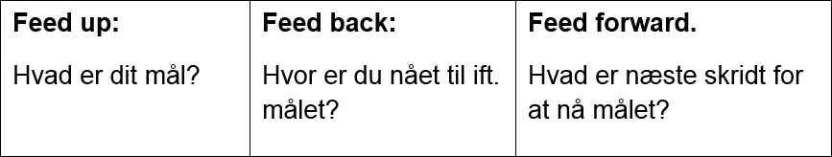  Den mundtlige refleksion, feedback og feedforward foregår med klinisk vejle- der og evt. flere studerende samtidig.
Gennemførelseskriterier | Når vejleder har givet feedback og feedforward, uploader du noter fra feed- back og feedforward i praktikportalen og vejleder bekræfter i praktikportalen, at studieaktiviteten er gennemført.
Gældende fra september 2022

Indsamle patient viden
Dette mindmap understøtter vejledningen til studieaktivitet I. Dine refleksioner noteres i portfolio.
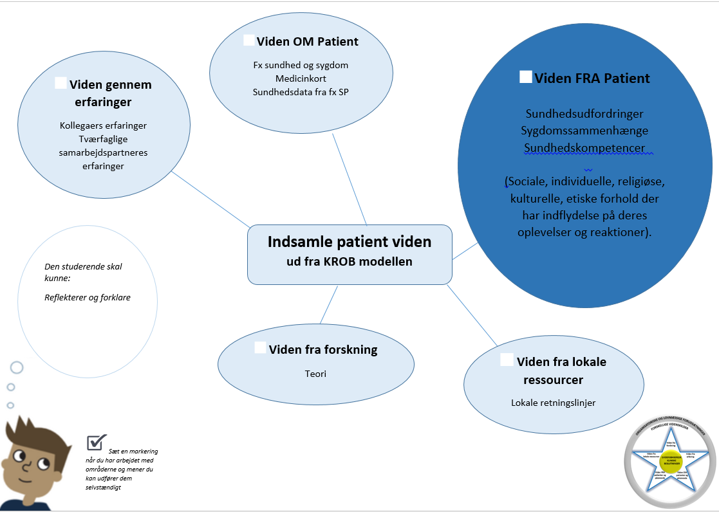

Situationsbestemt kommunikation
Dette mindmap understøtter vejledningen til studieaktivitet I. Dine refleksioner noteres i portfolio.
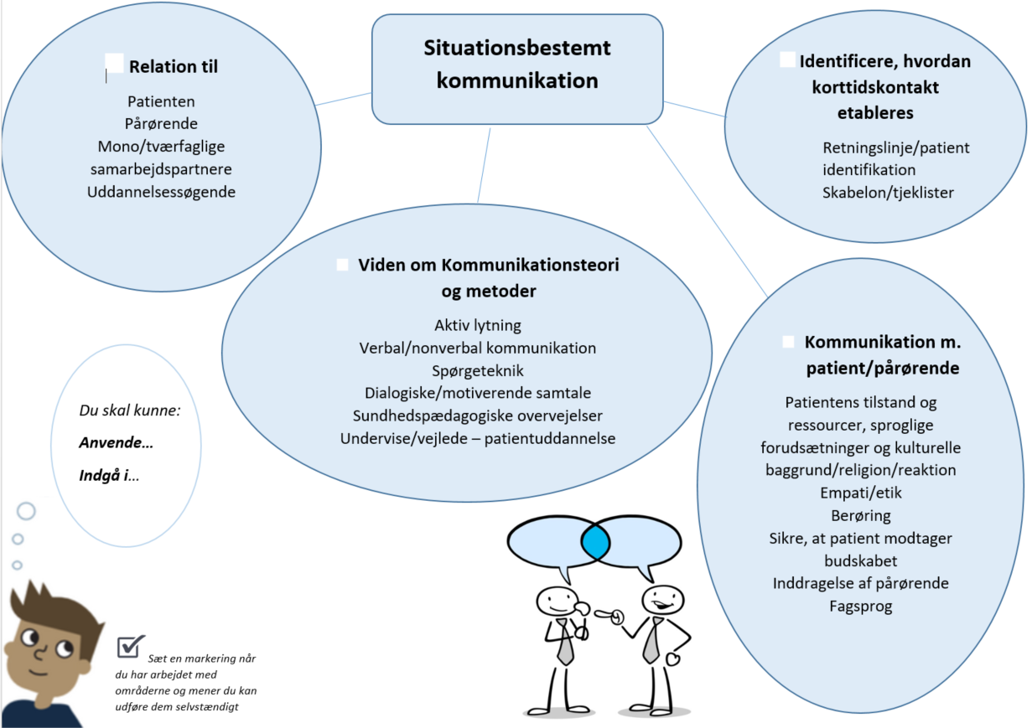

Studieaktivitet II: | Identificere, registrere og anvende teknologi i praksis
Studieaktiviteten er operationaliseret ud fra nedenstående skabelon (som også ligger i praktikportalen).

For at opnå mødepligten på 120 timer for praktikken, planlægges til ”fælles forpligtende samtale”, hvordan timerne afvikles. I denne studieaktivitet holdes mødepligten bl.a. op imod arbejdet med læringsaktivisterne i mindmap:
- Registrering af teknologi

Vejledning til studieaktivitet II i 3. semester i sygeplejerskeuddannelsen
Formål | Studieaktiviteten retter sig mod nedenstående mål for læringsudbytte: Viden:  - Kan forklare og reflektere over professionens anvendelse af teknologi i pleje, behandling og kvalitetssikring.  Færdighed:  - Kan anvende teknologier i udførelsen af pleje, omsorg og behandling. Kompetencer:  - Kan håndtere og påtage sig ansvar for professionsrelevant teknologi, herunder informations- og kommunikationsteknologi i den relevante kon- tekst.
Indhold og metode | I løbet af praktikperioden skal du:  - Via observation og dialog indsamle data om, hvilke former for teknologi, herunder informations- og kommunikationsteknologier, som anvendes på dit aktuelle praktiksted  - Registrere anvendelse af og formål med teknologier på praktikstedet (fx til kommunikation, dokumentation, sikkerhed, pleje, behandling, kvali- tetssikring mv). Du kan registrere dine data og refleksioner ved fx at udar- bejde en liste, mindmap, poster, Power Point, som drøftes mundtligt med klinisk vejleder, og evt. sammen med andre studerende eller personale.  - Opnå egne erfaringer med at anvende og håndtere teknologier i udførel- sen af pleje, omsorg, behandling samt kvalitetssikring.  - Undervejs reflektere over, hvilken betydning anvendelsen af teknologi har  for:  - samarbejdet mellem sundhedsprofessionelle  - kommunikation og relation mellem sygeplejerske, patient/borger og evt. pårørende  - hvordan teknologien influerer på opgavefordeling og arbejds- gange i praksis  Når du har arbejdet med ovenstående, aftaler du og vejleder et tidspunkt, hvor I mødes og drøfter din dataindsamling, erfaringer samt refleksioner over tek- nologi på praktikstedet.
Forudsætninger | - At du og vejleder ved den fælles forpligtende aftale forventningsafstem- mer, hvordan studieaktiviteten m.m. indgår i mødepligten  - Kendskab til teori om teknologiforståelse
Læringsfremmende feedup, feedback og feed- forward | Du får mundtlig feedback og feedforward på den samlede studieaktivitet af vejleder, særligt i forhold til:  - I hvilket omfang du kan anvende, håndtere og tage ansvar for teknologi i  udførelsen af pleje, omsorg, behandling samt kvalitetssikring  - Dine refleksioner over hvilken betydning anvendelse af teknologi har for:  - samarbejdet mellem sundhedsprofessionelle  - kommunikation og relation mellem sygeplejerske, patient/borger og evt. pårørende  - hvordan teknologien influerer på opgavefordeling og arbejds- gange i praksis  På nogle praktiksteder kan der evt. være mulighed for peer-to-peer drøftelser af refleksioner med andre studerende.
Gennemførelseskriterier | Når vejleder har givet feedback og feedforward på dine refleksioner og du har uploadet dine registrerede data i praktikportalen, bekræfter vejleder i praktik- portalen, at studieaktiviteten er gennemført.
Gældende fra september 2022

”Registrering af teknologi”
Dette mindmap understøtter vejledningen til studieaktivitet II. Dine refleksioner noteres i portfolio.
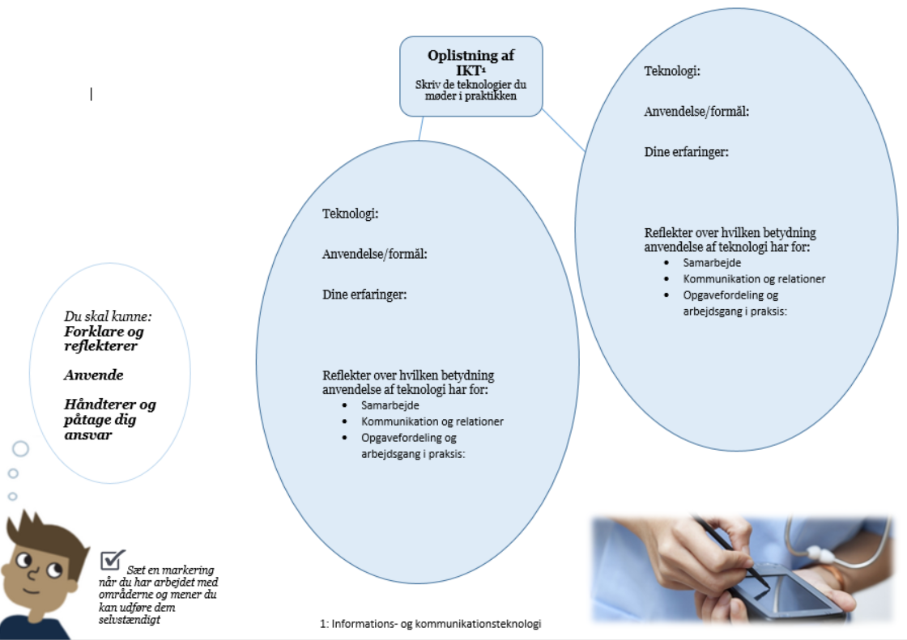

Bilag til inspiration: Metoder ifm. klinisk beslutningstagen
Klinisk refleksion over beslutningstagen  Referencer  - Thomsen T.G., Bjerre C.Y., Scheuer P., Triebben L., Ringdal R. (2019) KROB-modellen – en model til klinisk refleksion omkring beslutningstagen. Uddannelsesnyt, nr. 2  - Thomsen T.G. (2014) Evidens i klinisk praksis er multifacceteret. I: Hølge-Hazelton B. (red.) Forsknings- og udviklingskultur i klinisk praksis, Forskningsenheden i Regionsjælland,  s. 35-48. Download fra:  Alt om din praktik - Region Sjælland - Vi er til for dig (regionsjaelland.dk) | 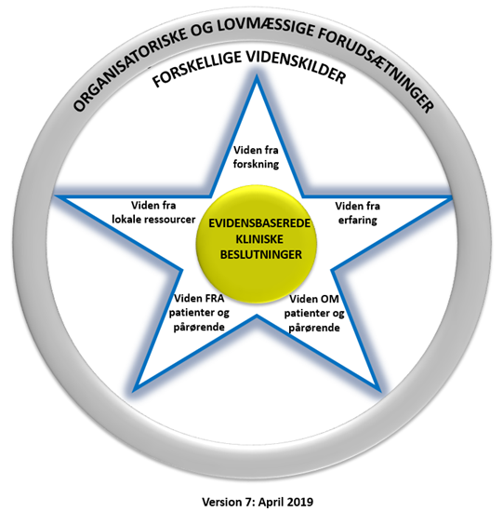
Model for klinisk beslutningstagen (huset)  Reference:  Nye begreber i sygeplejerskeuddannelse, klinisk beslutningstagen og klinisk lederskab” Artikel i Uddannelsesnyt  nr. 3 – 27. årgang 2016 | 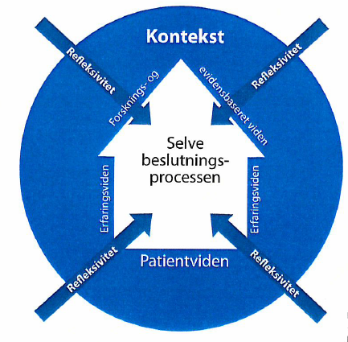
Pædagogisk refleksionsmodel  Reference:  Kvalificering af den kliniske beslutning. Artikel fra sygeplejersken nr. 11 2011 s 54-56, af Jane Færch sygeplejerske, cand. cur. og Camilla Bernild, sygeplejerske, cand. mag | 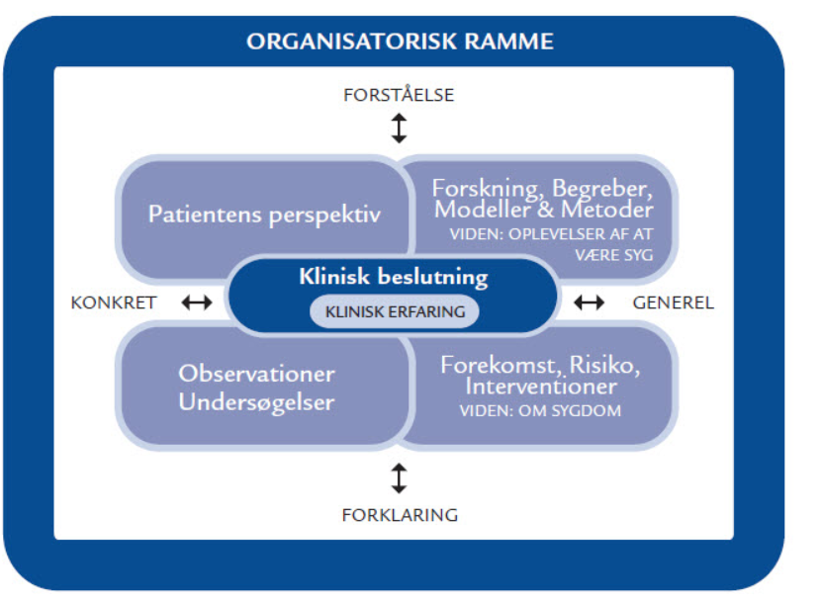

Bilag: Studieaktivitetsmodel
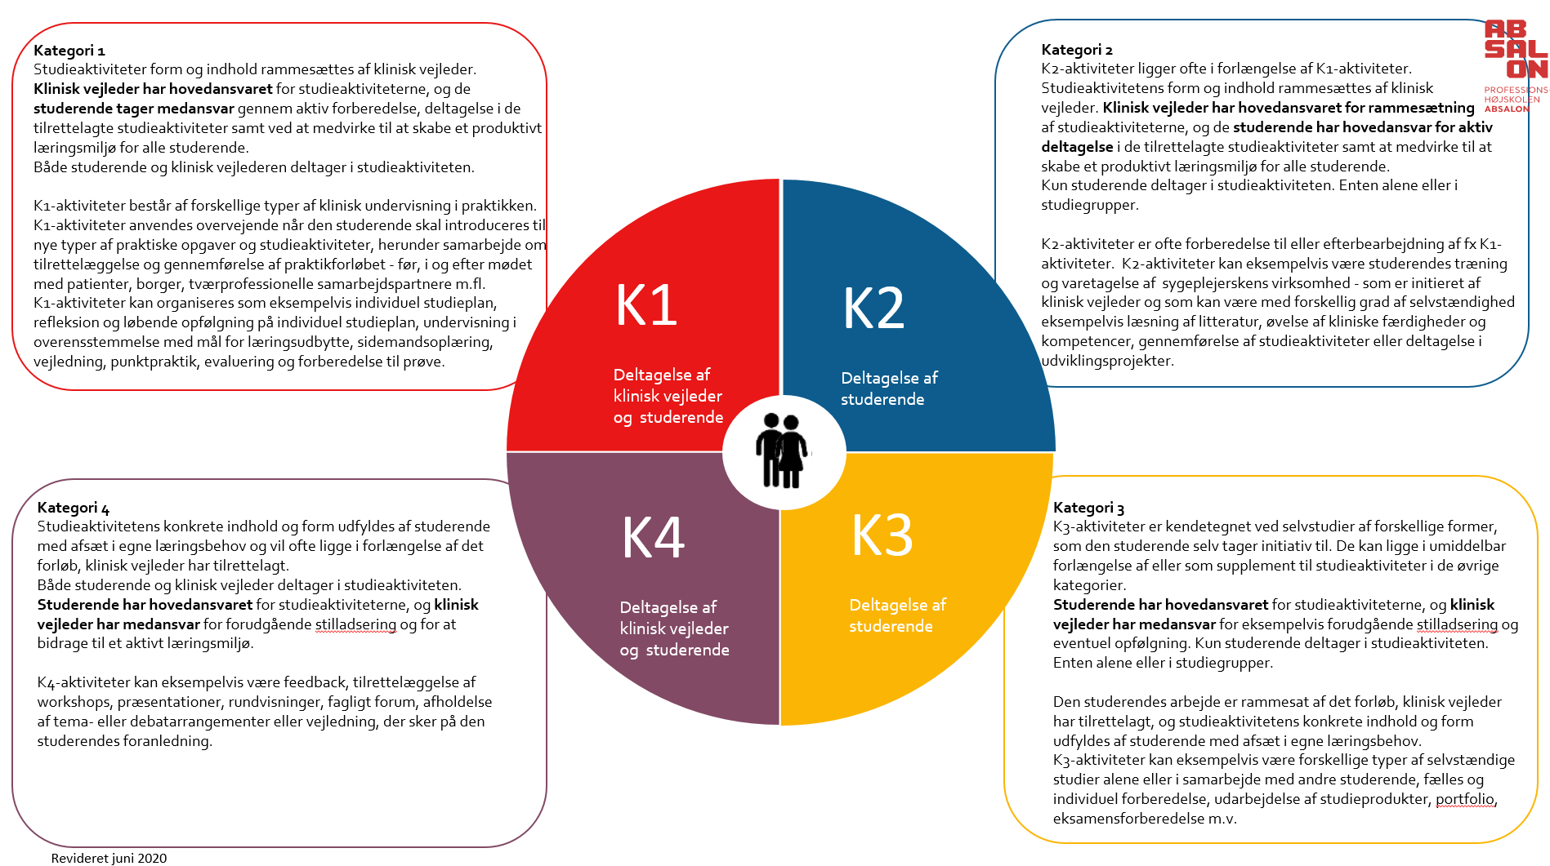
30 timer fordeles mellem kategori 1 + 2 + 4
11 timer kategori 3

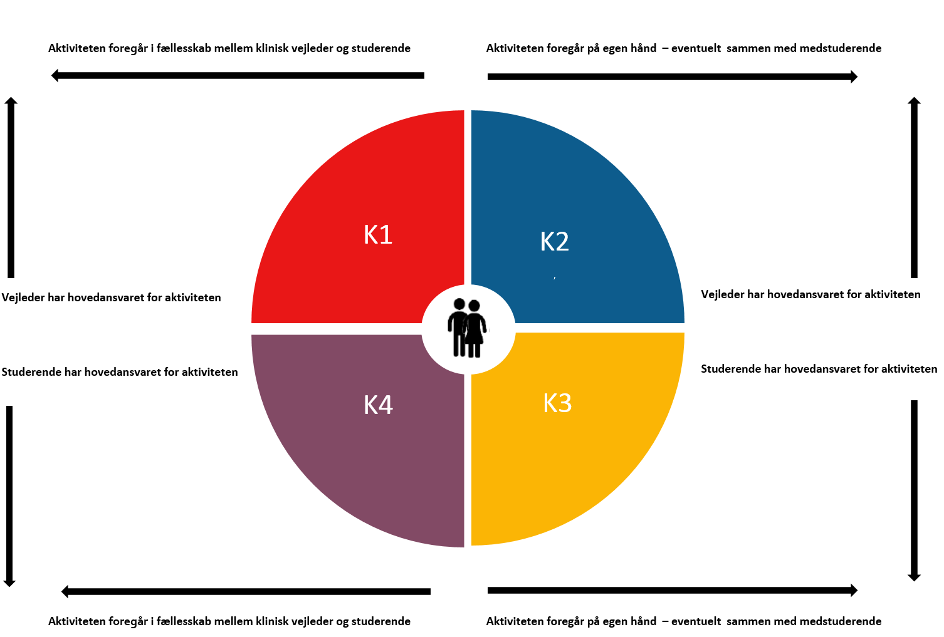
Den studerendes studieaktivitet

Du har mødepligt 120 timer over 4 uger

FOR UDDYBNING AF DENNE SIDE GÅ TIL Dokument: ”Samarbejde, roller og ansvar i relation til praktik”:
Absalons hjemmeside: https://phabsalon.dk/uddannelser/til-censorer-og-vejledere/sygeplejerskeuddannelsen/samarbejde-og-udvikling/

Studerendes ansvar:
- Overholde møde/deltagelsespligt
- 41 timer i alt
- 30 timer i praktikken
- Udføre studieaktiviteter, samt uploade disse i praktikportalen.
- Forberede sig til og tage aktiv del i tilblivelsen og udfyldelse af studieplanen
- Tage kontakt til klinisk vejleder, hvis der er opstår bekymring omkring praktikforløbet
- Skal selvstændigt tage kontakt til klinisk vejleder i god tid, hvis der skal ændres i planlægning for at opnå mødepligten.
- Aktiviteter i mødepligt inkluderer:
- Studieaktiviteter
- Generelle plan for praktikken på praktikstedet
- Individuelle studieplan (indeholder konkrete aftaler for mødetid, og hvilke aktiviteter der registreres fremmøde til)

Kliniske vejleders ansvar:
- Handle med hurtighed og rettidig omhu (ved sikkerhed om opnåelse af læringsudbyttet, via mødepligten eller tilrettelagte studieaktiviteter).
- Første uge foreligger en forpligtende aftale (inkl. individuel studieplan)
- Dokumenterer opfyldelse af mødepligten i praktikperioden.
- Fremmøde i praktikken godkendes/afvises i Praktikportalen.
- Ved længere tids sygdom revideres studieplan.
- I samarbejde med den studerende – og uddannelseskonsulent, evt. koordinatorer, ledere og tilknyttet kontaktperson fra sygeplejerskeuddannelsen - revideres studieplanen, og der igangsættes tiltag, der bedst muligt hjælper den studerende til at opnå læringsudbyttet. Det kan eksempelvis være at planlægge yderligere fremmøde i forhold til den oprindelige studieplan og/eller udarbejdelse af skriftlige refleksioner.

Vilkår:
- Mødetiden vil fortrinsvis ligge i dagtimerne på hverdage, men kan, hvis der er et læringsmæssigt sigte og mulighed for vejledning, også ligge i forbindelse med aften-, natte- og/eller weekendvagter.
- Helligdage, grundlovsdag og 1. maj forårsager ikke reduktion i mødepligten
- Ved fravær, herunder sygdom aftales med klinisk vejleder hvordan det forsømte læringsudbytte kan indhentes og studieplanen revideres med fokus på læringsudbytte.

Den studerendes dokumentation af studieaktivitet (udfyldes af studerende):

Mødepligt i praktikken = 120 timer fordelt på 4 uger

- Dokumentation af mødepligten - 30 timer i gennemsnit pr. uge, som vejleder initierer.
- Dokumentation af egen studietid (11 timer pr. uge) for opnåelse af 1½ ECTS pr. uge.
- Udførte studieaktiviteter dokumenteres på ”To do Liste” og afsluttes i praktikportalen.

Uge | Praktiktid | Mandag | Tirsdag | Onsdag | Torsdag | Fredag | Lørdag | Søndag | I alt
1 | Fremmødte timer i praktik
 | Egen studietid  (11 timer ) | Emner:
2 | Fremmødte timer i praktik
 | Egen studietid  (11 timer) | Emner:
3 | Fremmødte timer i praktik
 | Egen studietid  (11 timer) | Emner:
4 | Fremmødte timer i praktik
 | Egen studietid  (11 timer) | Emner:
Sammentælling: |  | Fremmødte timer i praktik (min. 120 timer) |  |  |  |  | Egen studietid (min. 44 timer)
Antal timer:
Dato:
Vejlederinitialer:

Dette materiale er udarbejdet på baggrund at uddannelsesplanen for 3. semester.

